Лабораторная работа №4

Модель гармонических колебаний

Якушевич Артём Юрьевич

Содержание

# Цель работы

Построить простейшую модель взаимодействия двух видов типа «хищник-жертва» — модель Лотки-Вольтерры.

Найти стационарное состояние системы

# Задание

## Построить график зависимости численности хищников от численности жертв и графики изменения численности хищников и численности жертв при следующих начальных условиях: $x_{0}=8,y_{0}=30$.

## Найти стационарное состояние системы.

# Выполнение лабораторной работы

## Теоретическое введение

Модель взаимодействия Лотки-Вольтерры двух видов типа «хищник-жертва». Данная двувидовая модель основывается на следующих предположениях: 1. Численность популяции жертв x и хищников y зависят только от времени (модель не учитывает пространственное распределение популяции на занимаемой территории) 2. В отсутствии взаимодействия численность видов изменяется по модели Мальтуса (по экспоненциальному закону), при этом число жертв увеличивается, а число хищников падает 3. Естественная смертность жертвы и естественная рождаемость хищника считаются несущественными 4. Эффект насыщения численности обеих популяций не учитывается 5. Скорость роста численности жертв уменьшается пропорционально численности хищников

$$\left\{\begin{matrix}\frac{∂x}{∂t}=ax(t)+bx(t)y(t) \\ \frac{∂y}{∂t}=−cy(t)−dx(t)y(t)\end{matrix}\right.$$

В этой модели $x$– число жертв, y - число хищников. Коэффициент $a$ описывает скорость естественного прироста числа жертв в отсутствие хищников, $с$- естественное вымирание хищников, лишенных пищи в виде жертв. Вероятность взаимодействия жертвы и хищника считается пропорциональной как количеству жертв, так и числу самих хищников $(xy)$. Каждый акт взаимодействия уменьшает популяцию жертв, но способствует увеличению популяции хищников (члены $−bxy$ и $dxy$ в правой части уравнения).

Математический анализ этой (жесткой) модели показывает, что имеется стационарное состояние (положение равновесия, не зависящее от времени решения). Если начальное состояние будет другим, то это приведет к периодическому колебанию численности как жертв, так и хищников, так что по прошествии некоторого времени система возвращается в начальное состояние. Стационарное состояние системы будет в точке: $x_{0}=\frac{c}{d},y_{0}=\frac{a}{b}$

Если начальные значения задать в стационарном состоянии $x(0)=x_{0},y(0)=y_{0}$, то в любой момент времени численность популяций изменяться не будет. При малом отклонении от положения равновесия численности как хищника, так и жертвы с течением времени не возвращаются к равновесным значениям, а совершают периодические колебания вокруг стационарной точки. Амплитуда колебаний и их период определяется начальными значениями численностей $x(0),y(0)$. Колебания совершаются в противофазе.

## Начальные условия

1. Зададим коэффициенты (рис. 1)

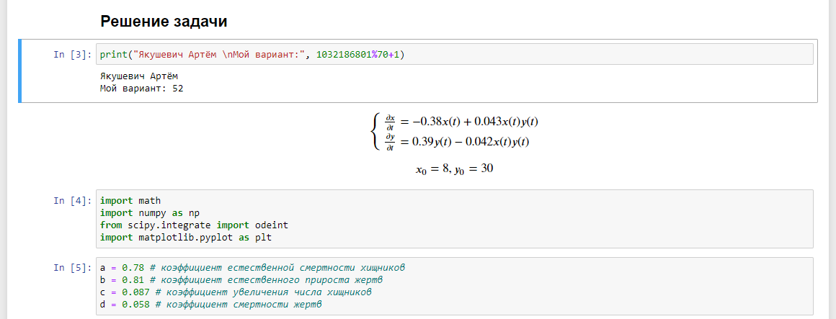

Figure 1: Коэффициенты

## Составление систем дифференциальных уравнений и их решения (рис. 2)



Figure 2: Вектор-функция для решения уравнений, начальные значения x и у

## Запишем массив хищников и жертв (рис. 3):



Figure 3: массив хищников и жертв

## Графики

Зависимость изменения численности хищников от изменения численности жертв с начальными значениями (рис. 4)

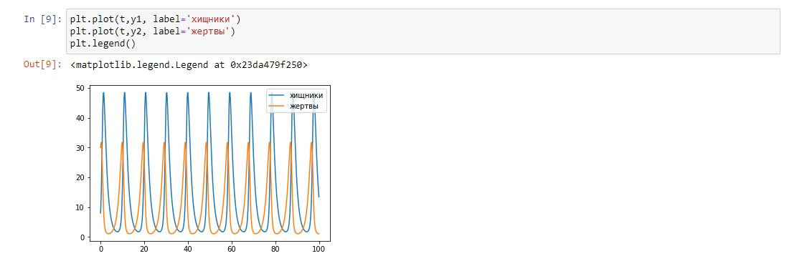

Figure 4: Зависимость x от y и стационарное состояние

Зависимость численности хщиников и жертв от времени с начальными данными (рис. 5)

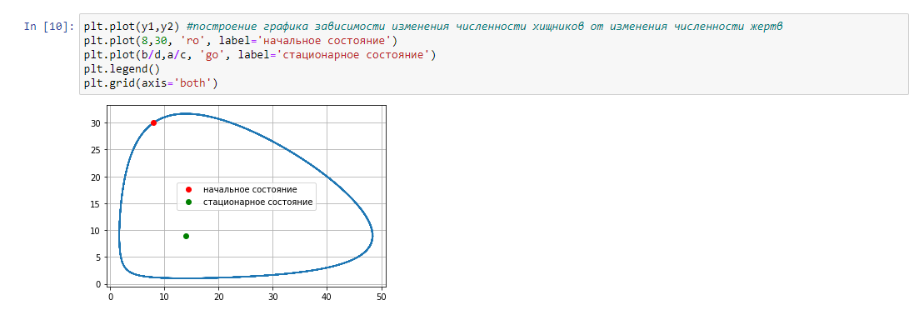

Figure 5: Зависимость x(t) и y(t)

# Выводы

Научился строить простейшую модель взаимодействия двух видов типа «хищник-жертва» — модель Лотки-Вольтерры.

Построил график зависимости $x$ от $y$ и графики функций $x(t),y(t)$

Нашёл стационарное состояние системы